**法條引用說明**

前言：由於同一個法條的第1項、第2項可能是效果完全相反的東西，因此如果沒有精確引用到項、前段、但書，該條文的意義就會不同。

有關法條段落的規定很複雜[1]，以下會利用圖片說明後，附上有關車禍案例法條引用的說明

法條引用段落邏輯

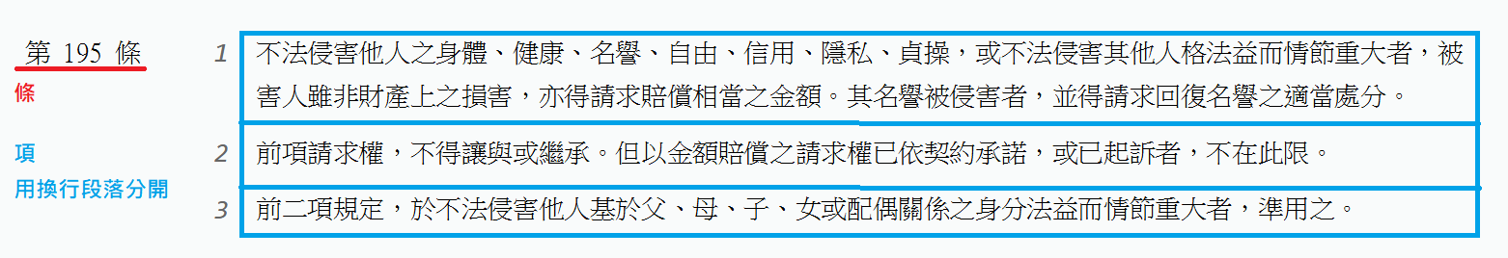以民法第195條為例：

* 條：

法典最主要構成的單位就是條，如果底下沒有再區分項、款或但書，就直接引用為「第○條」；如果遇到第191-2條這種後面有-的，習慣會稱作「第○條之○」，例如第191-2條就會稱為「第191條之2」。

* 項：

只要在「條」底下有區分段落（就是換行"\n"），每一個段落就是不同「項」，這在全國法規資料庫也可以看到每一項前面有標數字[2]（如上圖區分3項）。

因此「前二項規定，於不法侵害他人基於父、母、子、女或配偶關係之身分法益而情節重大者，準用之。」這句話就會引用為「第195條第3項」[3]。

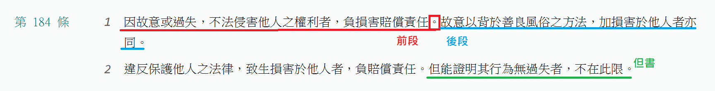另外，在同一項裡面還會更加細分：

* 如果同一項裡面不只一個「。」句號，那麼會以「。」為基準，分為前段、後段。

因此「因故意或過失，不法侵害他人之權利者，負損害賠償責任。」引用為「第184條第1項前段」；

「故意以背於善良風俗之方法，加損害於他人者亦同。」引用為「第184條第1項後段」。

* 如果同一項裡面有出現「但」，則「但…」後面的段落稱為「但書」。

因此「第184條第2項但書」的內容就是「但能證明其行為無過失者，不在此限。」；除了但書以外的部分稱為「第184條第2項本文」

車禍案件法條引用

目前資料庫內車禍案件可能會用到的法條[4]，以及上述針對法條引用段落說明改成prompt可能的樣子供參考[5]。

※以下是車禍法條適用規則的prompt：

1. 只要原告的權利受到損害，必須引用第184條第1項前段。

2. 如果被告"駕駛交通工具造成事故"，引用第191條之2（直接寫"191條之2"，不加"第1項"或"本文"）。

3. 原告請求"慰撫金"或"精神賠償"時，必須引用第195條第1項前段。

4. 如果原告有請求被告賠償"薪資損失"、"不能工作的損失"、"損失之工作收入"、"看護費用"、"工作損失"，必須引用第193條第1項。

5. 如果有提到原告和被告之間的肇事責任或過失的責任比例，不要引用第217條第1項，也不用提及原告和被告之間的肇事責任或過失的責任比例，必須保留原本的請求金額，不用把請求金額乘上責任比例。

6. 被告有兩人以上，要多引用第185條第1項。（但需要注意，第185條第1項和第188條第1項本文，如果引用其中一條，另一條就不用引用。）

7. 損害原告的人是"未成年或低於18歲"，並且有法定代理人成為被告，必須引用第187條第1項。

8. 如果被告之間有"雇傭、雇用關係"的事實，例如：

(1)被告甲○○是被告乙○○或○○公司的受僱人

(2)被告乙○○/○○公司是被告甲○○的雇用人

(3)被告甲○○所駕駛的車輛上印有被告○○公司的名稱或標誌

就優先引用第188條第1項本文。（第185條第1項和第188條第1項本文，如果引用其中一條，另一條就不用引用。）

9. 造成原告損害的是"被告飼養或管理的動物"，要引用第190條第1項。

10.引用法條時，請"文字先引用完，再一起引條號"，例如引用第184條第1項前段、第195條第1項前段就應該這樣寫："按「因故意或過失，不法侵害他人之權利者，負損害賠償責任。」、「不法侵害他人之身體、健康、名譽、自由、信用、隱私、貞操，或不法侵害其他人格法益而情節重大者，被害人雖非財產上之損害，亦得請求賠償相當之金額。」民法第184條第1項前段、第195條第1項前段分別定有明文。"；

而不是這樣寫："按民法第184條第1項前段規定：「因故意或過失，不法侵害他人之權利者，負損害賠償責任。」第188條第1項前段規定：「受僱人因執行職務，不法侵害他人之權利者，由僱用人與行為人連帶負損害賠償責任。」第195條第1項前段規定：「不法侵害他人之身體、健康、名譽、自由、信用、隱私、貞操，或不法侵害其他人格法益而情節重大者，被害人雖非財產上之損害，亦得請求賠償相當之金額。」

1. 中央法規標準法

   第 8 條

   法規條文應分條書寫，冠以「第某條」字樣，並得分為項、款、目。項不冠數字，空二字書寫，款冠以一、二、三等數字，目冠以（一）、（二）、（三）等數字，並應加具標點符號。

   前項所定之目再細分者，冠以１、２、３等數字，並稱為第某目之１、２、３。

   第 10 條

   修正法規廢止少數條文時，得保留所廢條文之條次，並於其下加括弧，註明「刪除」二字。

   修正法規增加少數條文時，得將增加之條文，列在適當條文之後，冠以前條「之一」、「之二」等條次。

   廢止或增加編、章、節、款、目時，準用前二項之規定。
2. 不過實際的法條在「項」前面是不會標數字的，全國法規資料庫只是為了方便大家引用才標註。
3. 補充說明：另外「款」就是在「項」之下再區分段落，並且在段落前面標註數字。但「款」在車禍案件的法條應該不會引用到，在這邊一併說明而已；

   除此之外「款」之後還有「目」，邏輯也跟「款」一樣換行、前面標數字，只是有「目」的法條已經很少見，在此不贅述。
4. 第 184 條

   因故意或過失，不法侵害他人之權利者，負損害賠償責任。故意以背於善良風俗之方法，加損害於他人者亦同。

   違反保護他人之法律，致生損害於他人者，負賠償責任。但能證明其行為無過失者，不在此限。

   第 185 條

   數人共同不法侵害他人之權利者，連帶負損害賠償責任。不能知其中孰為加害人者亦同。

   造意人及幫助人，視為共同行為人。

   第 187 條

   無行為能力人或限制行為能力人，不法侵害他人之權利者，以行為時有識別能力為限，與其法定代理人連帶負損害賠償責任。行為時無識別能力者，由其法定代理人負損害賠償責任。

   前項情形，法定代理人如其監督並未疏懈，或縱加以相當之監督，而仍不免發生損害者，不負賠償責任。

   如不能依前二項規定受損害賠償時，法院因被害人之聲請，得斟酌行為人及其法定代理人與被害人之經濟狀況，令行為人或其法定代理人為全部或一部之損害賠償。

   前項規定，於其他之人，在無意識或精神錯亂中所為之行為致第三人受損害時，準用之。

   第 188 條

   受僱人因執行職務，不法侵害他人之權利者，由僱用人與行為人連帶負損害賠償責任。但選任受僱人及監督其職務之執行，已盡相當之注意或縱加以相當之注意而仍不免發生損害者，僱用人不負賠償責任。

   如被害人依前項但書之規定，不能受損害賠償時，法院因其聲請，得斟酌僱用人與被害人之經濟狀況，令僱用人為全部或一部之損害賠償。

   僱用人賠償損害時，對於為侵權行為之受僱人，有求償權。

   第 191-2 條

   汽車、機車或其他非依軌道行駛之動力車輛，在使用中加損害於他人者，駕駛人應賠償因此所生之損害。但於防止損害之發生，已盡相當之注意者，不在此限。

   第 193 條

   不法侵害他人之身體或健康者，對於被害人因此喪失或減少勞動能力或增加生活上之需要時，應負損害賠償責任。

   前項損害賠償，法院得因當事人之聲請，定為支付定期金。但須命加害人提出擔保。

   第 195 條

   不法侵害他人之身體、健康、名譽、自由、信用、隱私、貞操，或不法侵害其他人格法益而情節重大者，被害人雖非財產上之損害，亦得請求賠償相當之金額。其名譽被侵害者，並得請求回復名譽之適當處分。

   前項請求權，不得讓與或繼承。但以金額賠償之請求權已依契約承諾，或已起訴者，不在此限。

   前二項規定，於不法侵害他人基於父、母、子、女或配偶關係之身分法益而情節重大者，準用之。
5. 法條段落提示詞：

   1.條的引用方式：

   每條條文以「第○○○條」為開頭，○○○為阿拉伯數字。若有條文名稱「第191-2條」，應該引用為「第191條之2」。

   2.項的引用方式：

   條文內有多個換行分段書寫的敘述，則每段落即為一「項」。例如「第185條第1項」。

   3.段的引用方式：

   每一項當中出現多個"。"，則以"。"作為分隔，在"。"之前的內容稱為「前段」，"。"之後的內容稱為「後段」。例如「第184條第1項前段」。

   4.本文與但書的引用方式：

   每一項當中如果有出現"但"，則包含"但"以及後面的敘述合稱該項的「但書」。「但書」之前的敘述稱為該項「本文」。例如「第188條第1項本文」。